Муниципальное бюджетное общеобразовательное учреждение
Средняя общеобразовательная школа №3 имени Т.Б. Кечил-оола
города Кызыла Республики Тыва

Конкурс «Моя малая Родина»
в номинации «Моя семья в истории моего города»

Люди труда – герои прошлого, настоящего и будущего

Выполнила работу: Пономарева Соня,
ученица 5 «А» класса МБОУ СОШ №3 г. Кызыла
Руководитель: Муравьева Л.А.,
учитель
МБОУ СОШ №3 г. Кызыла
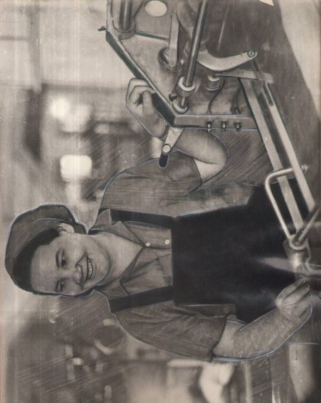

Г. Кызыл - 2016 г.

ЗАДАНИЕ
по проекту истории нашего города
ученицы 5«А» класса Пономаревой Сони
^{(фамилия, имя, отчество)}

1. Тема проекта: «Люди труда – герои прошлого, настоящего и будущего».
2. Исходные данные к работе: фотографии семейных альбомов, газетные статьи домашнего архива, из печатных изданий и СМИ Республики Тыва, справочные данные государственного архива Республики Тыва, воспоминания и интервью.
3. Цель работы:
- познакомиться с историей семьи;
- рассказать о роли рабочей профессии в жизни моей семьи и в истории города;
- привести примеры из семьи, как человек трудовой профессии может получить признание.

Руководитель: Муравьева Л.А.
^{(подпись)}

План проекта
ВВЕДЕНИЕ
1. 1914 год – год рожения семьи.
2. Прадедушка - исторический человек.
3. Бабушкины руки .
4. Моя семья.
Заключение.
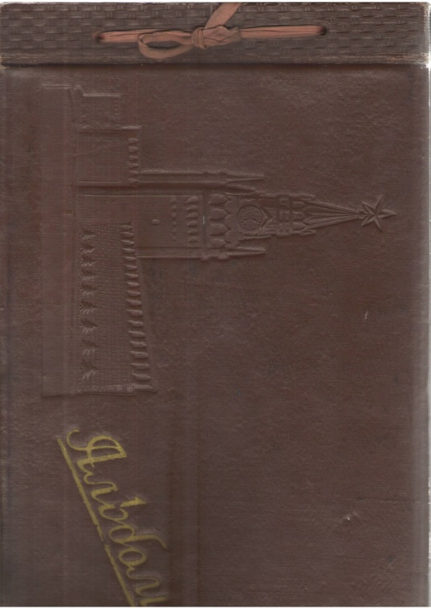

Введение
История города – это история ее жителей, история людей, которые жили и строили этот город, которые своим трудом делали его лучше и краше, которые создавали будущее своим детям и внукам.
История нашей семьи есть частица истории и Тувы и города.

Тип проекта: краеведческо-информационный
Краткая аннотация:
Тема проекта взята как история города в рамках изучения малой Родины Кызыла. В ходе проекта я научилась искать информацию, изучать архивные документы, семейные альбомы, брать интервью, задавать вопросы, обрабатывать информацию, представлять информацию для других, вести диалог, анализировать и делать выводы.
Актуальность проекта:
Знакомство с семейными документами позволяет познакомиться с историей семьи, ее историческими ценностями, сохранять традиции, уважительно относиться старшим, к ценностям семьи, к предметам семьи, которые с первого взгляда казались бы устаревшими, сохранить память о членах семьи разных поколений. Особым вопросом сегодня есть вопрос КЕМ БЫТЬ? Почему сегодня есть безработные? Куда исчезли рабочие профессии? За какую профессию уважают человека?
Цель исследования:
- Рассмотреть фотографии нашей семьи как архивные документы и узнать историю своей семьи как частицу в истории города, республики, моей малой Родины. Какие профессии есть в нашей семье?
Задачи исследования:
- Изучить семейные альбомы.
- Составить портрет своей семьи.
- Научиться работать (сбор, систематизация, хранение, использование информации; брать и обрабатывать интервью).
- Собрать информацию о профессиях родителей нашего класса.
- Приобрести умение представлять результат своей работы.

Наша семья не очень большая, но очень дружная и добрая. В ней живут три поколения. Самыми старшими членами нашей семьи являются моя бабушка, Пономарева Ираида Ивановна и дедушка, Пономарев Анатолий Григорьевич. Второе поколение – это моя мама, Пономарева Елена Анатольевна и тетя Муравьева Людмила Анатольевна. Третье поколение – внуки, я – Соня и Игорь.
История нашей семьи начинается в 1914 году. Мои прапрадедушка и прапрабабушка, приехали в Туву с Украины в 1914 году, здесь создали семью в 1917 году, здесь родились у них дети. Значит нашей семье почти 100 лет.
Семья Макаровых
Моя бабушка, Пономарева Ираида Ивановна, родилась в простой крестьянской семье Макаровых 8 мая 1928 года в селе Кочетово.
Бабушкин папа, мой прадед, был партизаном, воевал в отряде С.К. Кочетова. Его звали Иван Васильевич Макаров. О партизанах того времени имеется историческая информация в национальном музее Республики Тыва. О нем, о партизанском отряде Сергея Кочетова писали в газетах. У бабушки хранятся эти старые газеты, различные справки, в которых рассказывается про ее отца.
Прабабушку звали Василиса Микеевна. В семье у них было девять детей: Проша, Семен, Лена, Устинья, Ираида, Ульяна, Николай, Костя, Анатолий.
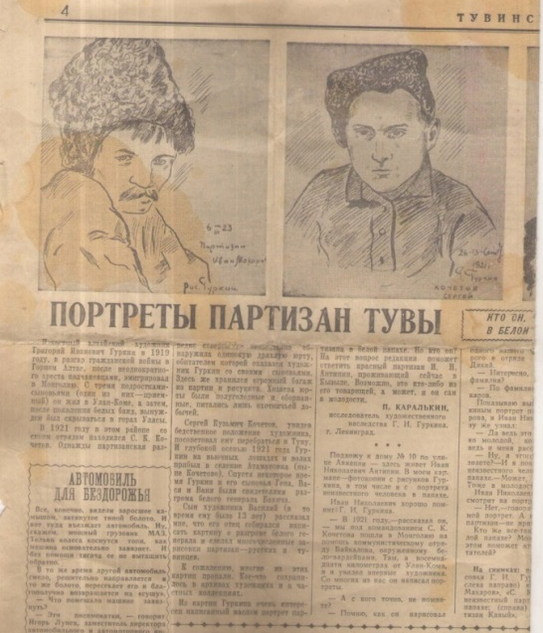
Но Прошу, когда ему было всего два месяца, белогвардейцы убили, проткнув его штыком.

Детство у бабушки было очень трудное. Уже с семи лет она водилась с младшими сестрами и братьями и ходила пасти гусей, занималась домашним хозяйством. С 9 лет она работала в людях, водилась с чужими детьми, убиралась у них дома. В 11 лет она ткала лен на домашнем станке. Семья на своем участке выращивала лен, в бане собранный лен просушивали, затем уже в домашних условиях этот лен отделывали, разминали. Потом раскладывали на траве и отбеливали. После этого просушивали и на ткацком станке, который был у них дома, они ткали льняную ткань для различного использования. Для полотенец – тонкую белую льняную ткань, для мешков - другую, несколько грубую, для платья – другого качества.
Когда сеяли лен, по словам бабушки, это был самый красивый участок – с маленькими голубыми цветочками. Когда лен созреет, то его надо было разминать. Это было очень тяжело. Поэтому все старшие братья помогали друг другу.
Она училась в школе всего четыре года, потому что в деревне не было больше школы и надо было ехать учиться в Бай-Хаак.
Очень трудно было семье, когда началась война. Отец, Иван Васильевич, ушел вместе со своим старшим сыном Семеном, на фронт, и с войны они уже не вернулись. Они погибли в 1944 году. Отец, Иван Васильевич, погиб под Ленинградом, его сын Семен, на Днепре. Дома у Ивана Васильевича остались жена и семь детей. Среди них была моя бабушка. Дома у бабушки хранятся удостоверение о награждении её отца медалью «За оборону Ленинграда» и военная газета «Отважный боец», где написано письмо отца и старшего брата об их подвигах на фронте.
Когда отец бабушки ушел на фронт, бабушке было всего 13 лет, старшим сестрам 16 и 15 лет, но все дети стали помогать своей маме во всем: заготавливали в лесу дрова, пахали на лошадях землю, сеяли и убирали хлеб, занимались не детским трудом, как и все дети войны. Потом, уже в 14 лет, моя бабушка вместе со своей мамой стала работать в колхозе, по словам бабушки, за палочки. С тех пор моя бабушка значится как труженик тыла и дети войны.
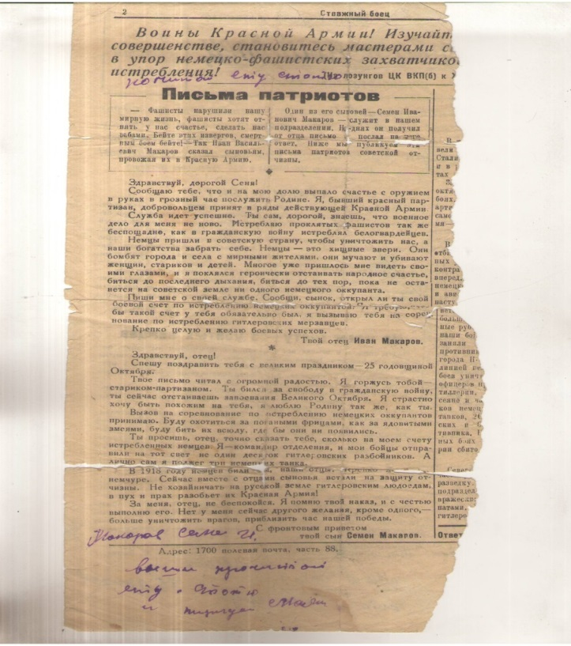

Бабушкины руки
В 1950 году моя бабушка из Кочетово приехала в Кызыл, с тех пор и проживает в городе Кызыле. Сначала она жила около парка по улице Кочетова, потом на улице Красноармейская, а теперь живет на улице Кечил-оола.
Приехав в Кызыл, бабушка поступила работать ученицей в типографию в 1950 году. Она очень быстро выучилась и стала самостоятельно работать печатником. Сначала работала на маленькой машине, а когда в типографию поступили большие печатные машины, она стала работать на новой печатной машине и стала опытным печатником.
Типография – это одно из первых предприятий в городе. По словам бабушки в ней работал большой дружный трудовой коллектив.
Бабушка очень тепло говорит о типографии, о тех, с кем рядом работала, как они помогали друг другу, вместе отдыхали, а в обед ходили отдыхать в парк.
Очень интересно слушать, когда она рассказывает о том, как они все вместе ходили на парады 7 ноября и 1 мая. Я узнала, что типография была лучшим предприятием в городе, что на параде они были всегда первыми в колонне.

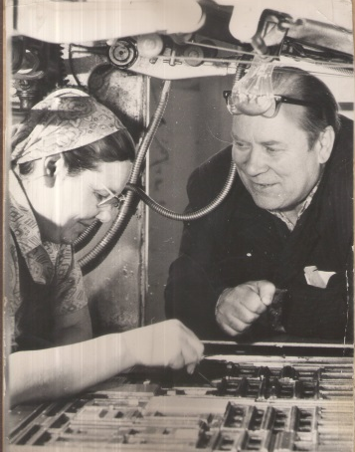
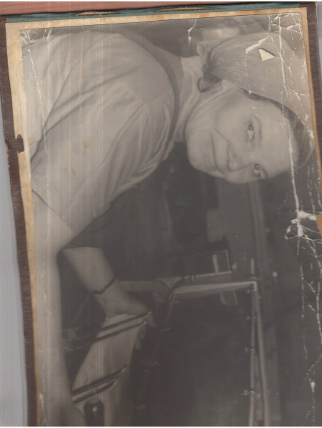

Бабушка всегда переживала, если что-то не получалось. Но она всегда добивалась успеха своим трудом. Она стремилась помогать другим людям. Она рассказала, что много молодых людей научила профессии печатника, передала им свой опыт. Среди своих учеников бабушка вспоминает Чооду Алексея, Чащухину Тамару, и еще многих, которые потом стали опытными печатниками, уважаемыми людьми.
О своей работе бабушка рассказывает с большой любовью и благодарностью о тех, кто работал с ней рядом, о людях труда. Она говорит, что они старались работать как можно лучше, у них было организовано соревнование между бригадами, цехами, печатниками машин. Это соревнование называлось социалистическое соревнование. Победителям социалистического соревнования вручался вымпел, а на машину ставился красный флажок. Это было большое поощрение. Моя бабушка, Пономарева Ираида Ивановна была победителем социалистического соревнования и много раз награждалась нагрудными знаками «Победитель социалистического соревнования», «Ударник коммунистического труда».
О том, как бабушка работала, можно сказать, посмотрев на ее награды. Это разные Почетные грамоты «За достигнутые успехи в социалистическом соревновании», «За долголетнюю безупречную работу», медаль «Ветеран труда», юбилейная медаль «К 100-летию со дня рождения В.И. Ленина». Много раз ее портрет был на Доске Почета в типографии.
Среди многих наград особо бабушка вспоминает одну - это КРАСНУЮ КОСЫНКУ. В старом альбоме хранится первая её цветная фотография с Доски Почета типографии, где она в Красной косынке. За хорошие показатели в работе она была удостоена Красной косынки. Именно в этой косынке, как говорит в своем интервью, она открывала первую Доску Почета лучших людей в городе, которая была на улице Кочетова.
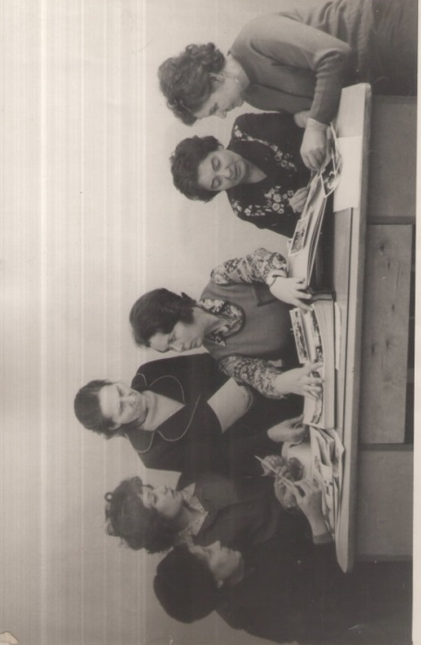

Бабушку люди уважали, ей доверяли, и она была дважды избрана депутатом городского совета города Кызыла.
Раньше, когда не было телевизора, люди получали информацию и узнавали новости из газет. Вот моя бабушка и печатала эти газеты – «Тувинскую правду», «Шын» и другие газеты, а также печатала журналы «Улуг-Хем».
Новым в работе типографии было то, что в Туве стали печатать книги. Сначала это были книги для взрослых, а потом стали печатать книги и для детей, и даже стали печатать с цветными картинками. Книги печатали на русском и тувинском языках. Так в Туве появилось книгоиздательство и книгоиздание.
В нашей семейной библиотеке около двадцати книг тувинского книжного издательства. И дороги они нам потому, что их печатала наша бабушка. Это детские книги «Повесть о светлом мальчике», «Тувинские народные сказки», «Сказки друзей», книги для взрослых - «Сердце хирурга», «Человек невидимка», «Здравствуй, Москва!» и другие.
Но самые ценные книги в нашей домашней библиотеке – это книжки – малышки «Поэты славят Туву» и «Сказка о Кудур-ооле и Биче-кыс», где даже написано, что печатник этой книжки Пономарева Ираида Ивановна. Эти книжки были представлены на выставке ВДНХ в Москве. За эти книги бабушка получила благодарность Алтайского книгоиздательства и Почетную грамоту комитета по печати при Совете Министров РСФСР и Центрального комитета профсоюза работников культуры.

В типографии бабушка отработала 37 лет. И хотя у нее была тяжелая для женщины физическая работа, она с любовью говорит о ней, о людях, с которыми она работала.
Бабушка – это живая история типографии в городе Кызыле, а типография – это история города Кызыла.
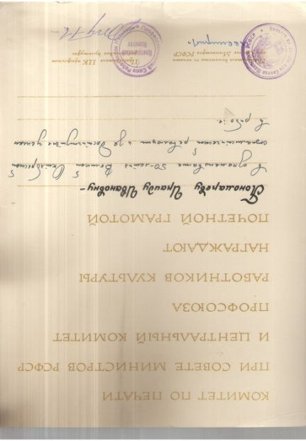
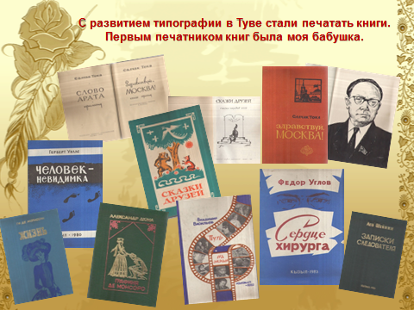

Сейчас бабушке 87 лет. Я очень люблю свою бабушку. Она учит меня быть доброй, ухаживать за цветами, стряпать, заниматься домашними делами. С ней очень интересно быть на даче. Она меня многому учит.

Моя семья
Моя семья – это мой дедушка, Пономарев Анатолий Григорьевич, милая моя мама – Пономарева Елена Анатольевна и тетя – Муравьева Людмила Анатольевна и её сын Игорь.
Дедушка 50 лет работал шофером, сначала в редакции газеты «Тувинская правда», а потом - на телевидении. История телевидения связана с судьбой деда. Как только началось в Туве телевидение, он работал на звукопередвижке. Это такая машина, с которой велись репортажи с парада, записывались на ленточный магнитофон, а потом это рассказывали по радио, а съемки показывали по телевизору. А когда стали строить вышки для того, чтобы телевизор могли смотреть в деревне, он стал обслуживать эти телевизионные вышки.
Так простая рабочая профессия помогла развитию города Кызыла, культуры в Туве через развитие печати и телевидения.
В семье простых рабочих выросли два учителя.
Вот уже 33 года работает в школе №3 моя мама Пономарева Елена Анатольевна, учителем начальных классов. Мама сделала 11 выпусков учащихся начальной школы. А тетя, Муравьева Людмила Анатольевна, работает директором в этой же школе и учителем математики. Она тоже сделала много выпусков 11 классов. Так в рабочей семье выросли учителя. Они научили многих ребят, которые живут и работают в Кызыле и других городах России. Среди них есть видные люди города Кызыла, Республики Тыва и России.
Мои мама и тётя очень похожи на бабушку своим отношением к людям, к работе. Они хорошо работают, уважают труд других, помогают в работе другим и стараются, чтобы всем было хорошо и приятно.
Я их очень люблю и хочу быть такими, как они, и чтобы ко мне люди тоже хорошо относились.
Заключение
Я очень горжусь своей семьей, потому что все они стремятся, чтобы окружающим людям было хорошо. А это значит, будущее для всех должно быть лучше, жизнь красивее. А это значит, что возникает чувство гордости за нашу историю и наше будущее. У меня есть возможность, у кого учиться и брать пример – это моя семья.
Пусть годы идут, голова седеет,
Внуки растут, а душа молодеет.
Пусть теплом и уютом полнится дом.
За чуткое сердце — низкий поклон.

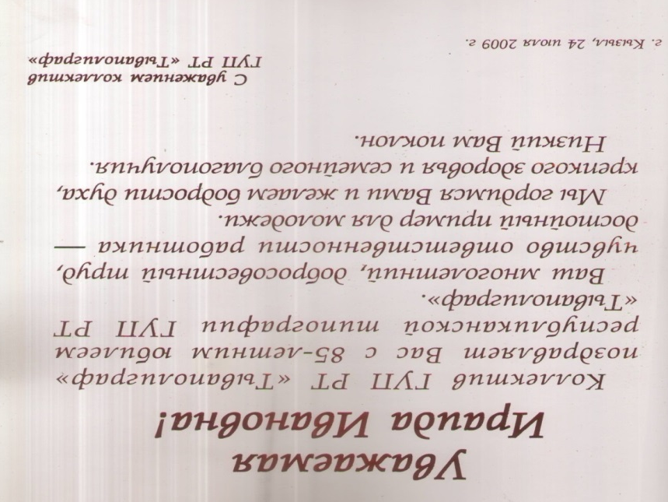
Вместо вывода – признание людей, которые в знак благодарности говорят люди.

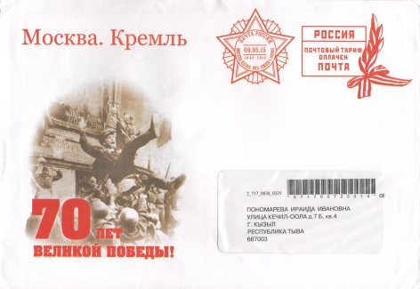

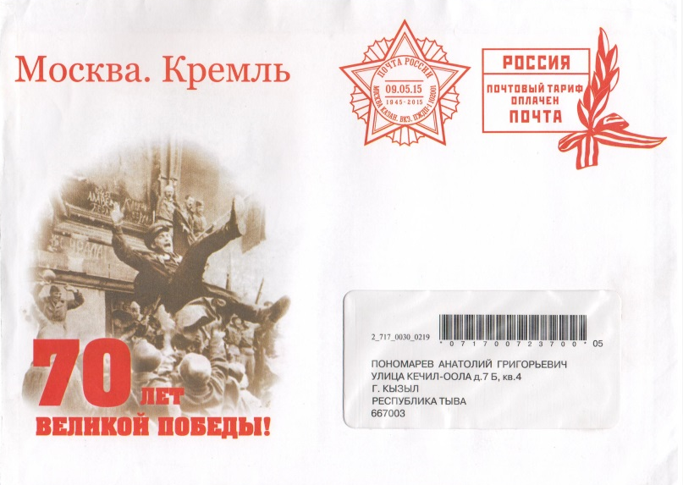

И еще очень важно нужно отметить. Что не важно, какую профессию имеет человек, главное – как он относится к своей работе, как относится к людям, которые рядом. Только труд дает признание человеку. И именно потому, что
Нынче всякий труд почетен,
Где какой ни есть.
Человеку по работе
Воздается ЧЕСТЬ!

